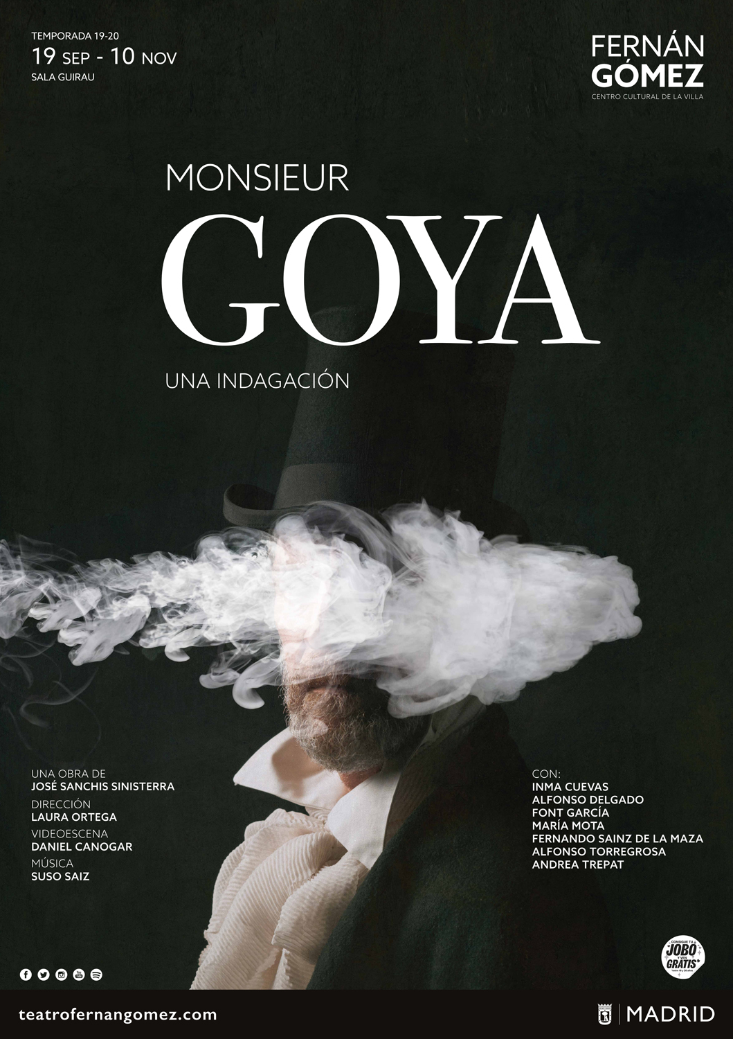
Goya como referente en las nuevas producciones del Fernán Gómez. CC de la Villa

- Una obra de teatro y una exposición reivindican la vigencia de la obra de Goya en la nueva temporada del Fernán Gómez. Centro Cultural de la Villa
- José Sanchis Sinisterra es el autor de la obra que tiene a Goya como figura principal
- El montaje, producción del Fernán Gómez. Centro Cultural de la Villa, está dirigido por Laura Ortega con Alfonso Delgado, Inma Cuevas, Alfonso Torregrosa, María Mota, Andrea Trepat, Fernando Sainz de la Maza y Font García en el reparto
- Completan el elenco Daniel Canogar en videoescena y Suso Saiz en la música y el espacio sonoro

El teatro Fernán Gómez. Centro Cultural de la Villa comienza la temporada con dos estrenos de producción propia: la obra de teatro Monsieur Goya, una indagación y la exposición El Sueño de la Razón, ambas producciones giran en torno a la figura de Goya. Nacho Marín, director artístico del teatro, ha presentado ambos montajes acompañado por la compañía de la obra de teatro y de la comisaria de la exposición.

Este año se cumplen doscientos años del inicio de las Pinturas Negras, con el traslado de Goya a la Quinta del Sordo en 1819 y su exilio posterior a Burdeos. El Fernan Gomez. Centro Cultural de la Villa propone una reflexión sobre la figura del pintor y el contexto familiar y social que rodearon la creación de unas obras capitales en el desarrollo de las vanguardias históricas y del arte contemporáneo.

Monsieur Goya, una indagación es una obra escrita por Sanchis Sinisterra, dirigida por Laura Ortega, con Suso Saiz en la música y el espacio sonoro, y con Daniel Canogar en su primera videoescena realizada para un teatro. El elenco está compuesto por Alfonso Delgado, Inma Cuevas, Alfonso Torregrosa, María Mota, Andrea Trepat, Fernando Sainz de la Maza y Font García.

Sobre la obra Monsieur Goya, una indagación
En 1819, Goya abandona el centro de Madrid y se recluye en la Quinta del Sordo, donde comienza a pintar la serie de frescos que debían decorar su propia casa. Posteriormente, en 1824, Goya deja Madrid por Burdeos –donde ya vive expatriado su amigo, Leandro Fernández de Moratín– en compañía de su segunda familia. Leocadia Zorrilla, su segunda mujer, y sus dos hijos, Rosario y Guillermo Weiss, guardan el enigma de los últimos años del pintor. Hoy mismo, escondido en algún lugar del teatro, un autor en apuros intenta reconstruir la historia de estos personajes. A ellos les corresponde el papel de explicarse, mientras Goya pinta o sale a pasear, acercando al público a los pequeños acontecimientos domésticos y los hechos políticos y sociales de los que fueron testigos y protagonistas. Entre brumas, veremos desfilar por la escena los restos de un naufragio: el enfebrecido ambiente de guerra y conspiraciones del Trienio Liberal, el misterio de esta familia no oficial, la lucha entre liberales y absolutistas, Moratin y los exiliados españoles, el último cuadro La lechera de Burdeos...

En Monsieur Goya, una indagación, José Sanchis Sinisterra reflexiona sobre la incertidumbre creativa y la condición del exilio en la modernidad. Esta iluminadora propuesta escénica parte de una pregunta sobre cómo poner en imágenes la propia historia, y nos invita a entender la figura del artista como testigo fantasma de nuestro presente. Con una estética y un lenguaje contemporáneos, la obra hace dentro del teatro una sensacional máquina óptica, gracias a la cual nos adentramos en un mundo de ilustrados, mujeres libertarias, románticos, pintoras y niños soldado que habitan, como nosotros, entre humo de pólvora y sombras de fantasmagoría.

En palabras de la directora del montaje, Laura Ortega: “Las Pinturas negras son un misterio inagotable para el espectador moderno. Y muchas las incógnitas que plantean, transcurridos dos siglos desde que Goya comenzase a pintarlas en la Quinta del Sordo. Las conjeturas sobre la relación entre la biografía del artista y las figuras de estos murales han ido multiplicándose, pero nuestra mirada tropieza, una y otra vez, con más preguntas que respuestas. ¿Qué quiso pintar Goya? Toda aproximación es forzosamente un intento, siempre ilusorio, de recrear sus intenciones. Bien entendida la cuestión, el pintor aragonés tiene en común con nosotros lo mismo que nosotros con la moderna figura del autor y sus personajes: envueltos en los dilemas de la acción y la representación, nos debemos, como ellos, a un destino en el que a menudo nos extrañamos, acaso para ganar algo de lucidez.”

Actividades Paralelas
- Encuentros con el público
Con los Encuentros con el público se pretende acercar los creadores al público, conocer de primera mano a los artistas y profundizar en las obras. Una ocasión única para poder dialogar sobre el montaje que acaban de ver.
Jueves, 17 y 31 de octubre (al finalizar la función)
- Taller Pintar con la mirada
Impartido por Laura Ortega (directora del montaje)
Martes y jueves (1 y 3 de octubre)
- Proyección del documental Oscuro y lucientes de Samuel Alarcón
Sábados, 5 y 26 de octubre - 18 h.

- Encuentro con especialistas en la obra de Goya
La Fantasmagoría en Goya
Encuentro entre Daniel Canogar y componentes del equipo artístico de Monsieur Goya, una indagación (Sanchis Sinisterra y Laura Ortega)

JOBO, el bono de los jóvenes para acceder gratis
Con el fin de promover las artes escénicas en el público más joven, los chicos y chicas de Madrid podrán asistir gratis a estos espectáculos gracias al JOBO (Joven Bono Cultural). JOBO está destinado al público de 16 a 26 años y permite asistir gratis a los espectáculos programados de martes a viernes por los grandes centros culturales municipales: Naves de Matadero, Teatro Español, teatro Fernán Gómez, Conde Duque y Teatro Circo Price. JOBO se puede solicitar a través de la web https://www.madridcultura.es/jobo. Los interesados en disponer de estas ventajas deberán registrarse en el sistema de venta de entradas de la empresa pública Madrid Destino. Podrán hacerlo tanto de manera presencial, en la Casa de la Panadería de la Plaza Mayor, en horario de 9 a 21 horas, como de forma online a través de la página www.madridcultura.es.

SALA GUIRAU
Monsieur Goya. Una indagación
Del 19 de septiembre al 10 de noviembre de 2019
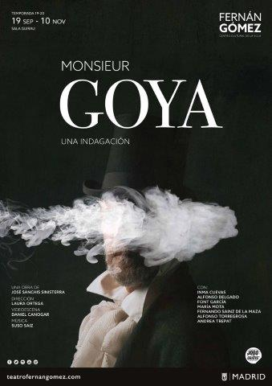

Autor: José Sanchis Sinisterra
Dirección: Laura Ortega
Con: Alfonso Delgado, Inma Cuevas, Alfonso Torregrosa, María Mota, Andrea Trepat, Fernando Sainz de la Maza y Font García
Videoescena: Daniel Canogar
Música y espacio sonoro: Suso Saiz

Una producción del teatro Fernán Gómez. CC de la Villa
Más información en:
https://www.teatrofernangomez.es/zona-de-prensa
Contacto prensa:
Mar Montalvillo
mar.montalvillo@teatrofernangomez.es
626 996 772 / 91 318 46 37

